

Capa Física, capa de Enlace y capa de Red.

Práctica 5.3



RicArdo sorin alMAJAN

Contenido

MODELO OSI 2

• Que es el modelo OSI 2

• Objetivos del modelo OSI 2

CAPA FÍSICA – CABLEADO 3

• ¿Qué se define en la capa física del modelo OSI? ¿Qué se transporta en la capa física? 3

• Enumera los tipos básicos de medios de red 3

• Realiza una descripción de cada tipo de medio cableado y sus conectores: coaxial, par trenzado y fibra monomodo y multimodo 6

• Explica la función de un HUB. ¿En qué capa del modelo OSI trabaja? Aporta imágenes de un HUB. 7

CAPA ENLACE – MAC Y SWITCH 7

• ¿Cómo se llama la información que fluye a nivel de capa 2? 7

• Explica la función de un switch (bridge-puente). ¿En qué capa del modelo OSI trabaja? Aporta imágenes de un switch. 8

CAPA RED – ROUTER 9

• ¿Cómo se llama la información que fluye a nivel de capa 3? 9

• Explica la función de un router. ¿En qué capa trabaja? Aporta imágenes de un router. 9

• Diferencia entre router y punto de acceso 10

• Emulador 11

o Accede a la configuración del router y actívalo para funcionar como un Punto de acceso 11

o Cambia la contraseña de administración del router a tu nombre 11

o Activa el servicio DHCP de nuestro router para que asigne IP a los equipos que se conectan a el 12

o Una vez configurado todo reinicia el servidor 12

o Configura el DHCP para que se asigne las IP 192.168.XX.100 a 192.168.XX.150 13

o Consulta las asignaciones de IPs que ha realizado nuestro router 13

o Configura el servicio DHCP para que siempre asigne la IP 192.168.XX.200 a nuestro PC 14

o Activa el filtrado por MAC 14

• Bibliografía 14

• Conclusión 15

# MODELO OSI

## Que es el modelo OSI

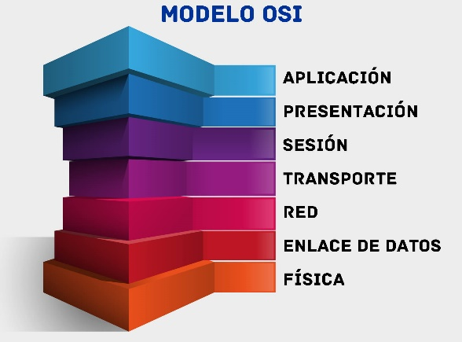El modelo OSI es un marco conceptual que estandariza las funciones de comunicación de un sistema de red en capas. Capa física: Se encarga de la transmisión de bits a través del medio físico de la red, como cables o ondas de radio.

Capa de sesión: Establece, administra y finaliza las conexiones entre aplicaciones.

Capa de presentación: Se encarga de la traducción, compresión y cifrado de datos para que las aplicaciones puedan interpretarlos correctamente.

## Objetivos del modelo OSI

El modelo OSI tiene varios objetivos principales

Estandarización: Proporcionar un marco de referencia estandarizado para el diseño de sistemas de comunicación de red, lo que permite la interoperabilidad entre diferentes fabricantes y tecnologías.

Abstracción: Proporcionar una abstracción de los detalles internos de los componentes de red en cada capa, lo que permite a los diseñadores de redes centrarse en una capa a la vez sin necesidad de preocuparse por las complejidades de las capas inferiores o superiores.

Interoperabilidad: Permitir que diferentes sistemas de red se comuniquen entre sí de manera efectiva, al definir claramente los protocolos y las interfaces en cada capa y al proporcionar un marco común para la implementación de redes.

# CAPA FÍSICA – CABLEADO

## 422,855 en la categoría «Cableado estructurado» de fotos e imágenes de stock libres de regalías | Shutterstock¿Qué se define en la capa física del modelo OSI? ¿Qué se transporta en la capa física?

En la capa física del modelo OSI se definen aspectos relacionados con la transmisión física de datos a través de un medio de comunicación, como cables de cobre, fibra óptica o señales inalámbricas.

Esto incluye aspectos como la codificación de línea, el mapeo de bits a señales eléctricas o ópticas, y los métodos de detección de errores básicos.

En cuanto a lo que se transporta en la capa física, esta es la capa más baja del modelo OSI y se encarga de transportar los bits de datos sin procesar.

## Enumera los tipos básicos de medios de red

#### Medios guiados:

Cable coaxial: Las señales se transmiten a través de un conductor metálico central rodeado por un aislante y una malla metálica.

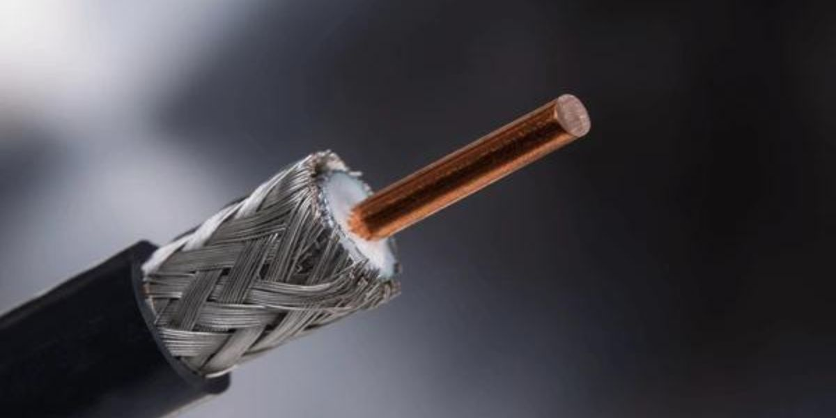

Ilustración 1 Imagen de un cable coaxial

Cable de par trenzado: Las señales se transmiten a través de pares de cables trenzados entre sí para reducir la interferencia electromagnética.

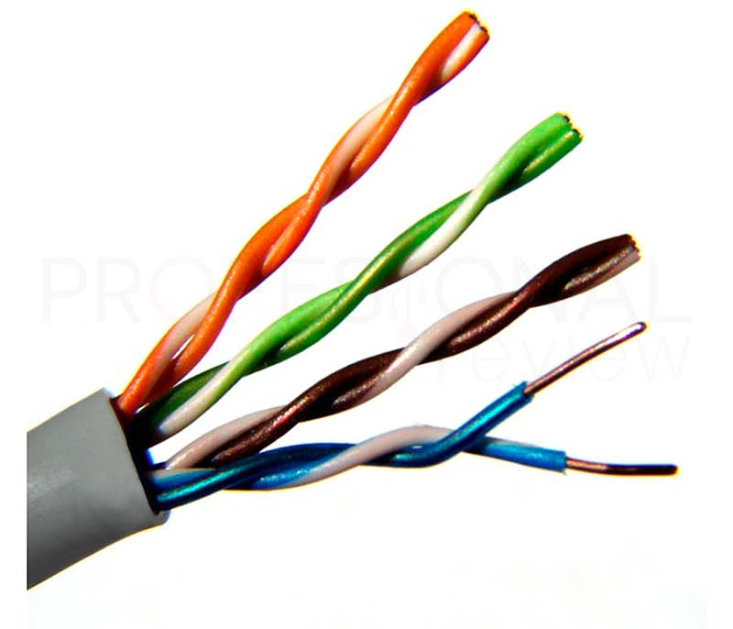

Ilustración 2 Imagen de un Cable de par trenzado

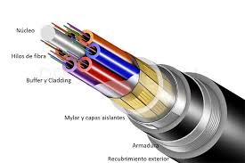 Fibra óptica: Las señales se transmiten mediante pulsos de luz a través de fibras de vidrio o plástico.

Ilustración 3 Imagen de un cable de fibra óptica

#### Medios no guiados:

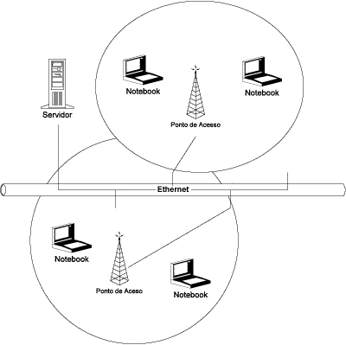 Transmisión inalámbrica: Las señales se transmiten a través del aire utilizando tecnologías como Wi-Fi, Bluetooth, infrarrojos o señales de radio.

Ilustración 4 Imagen done se representa la trasmisión Wi-Fi

La representación de las señales varía según el medio utilizado:

En el cable coaxial y el cable de par trenzado, las señales se representan mediante variaciones en el voltaje eléctrico.

En la fibra óptica, las señales se representan mediante pulsos de luz que viajan a través de fibras de vidrio o plástico.

En la transmisión inalámbrica , las señales están representadas por ondas electromagnéticas que se propagan por el aire.

## Realiza una descripción de cada tipo de medio cableado y sus conectores: coaxial, par trenzado y fibra monomodo y multimodo

1. Cable coaxial:

Descripción:

El cable coaxial consiste en un conductor central rodeado por un aislante, una malla conductora y una cubierta externa.

Conectores asociados:

Conector F: Es comúnmente usado en aplicaciones de televisión por cable y satélite. Se enrosca al conector hembra del dispositivo para asegurar una conexión segura.

Conector BNC : Se usa en aplicaciones de vídeo, redes informáticas y equipos de prueba.

1. Par trenzado:

Descripción: El par trenzado consiste en dos cables de cobre aislados y trenzados entre sí para reducir la interferencia electromagnética y la diafonía.

Conectores asociados

Conector RJ45 : Ampliamente usado en redes Ethernet para conectar dispositivos de red como computadoras, switches y routers. Es un conector modular de ocho pines que se inserta en un puerto RJ45.

Conector RJ11: Se utiliza comúnmente en cables telefónicos para conectar teléfonos, módems y otros dispositivos a la red telefónica.

1. Fibra óptica:

Descripción: La fibra óptica transmite datos en forma de pulsos de luz a través de un núcleo de vidrio o plástico rodeado por una cubierta protectora.

Conectores asociados

Conector LC : Es un conector pequeño y de alta densidad utilizado en aplicaciones de fibra óptica, como enlaces de red y conexiones de equipos.

Conector SC : Ampliamente usado en redes de fibra óptica para conectar dispositivos de red. Es un conector cuadrado que se engancha en su lugar.

Conector ST : Utilizado en aplicaciones de fibra óptica, especialmente en redes de telecomunicaciones.

## Explica la función de un HUB. ¿En qué capa del modelo OSI trabaja? Aporta imágenes de un HUB.

Un hub es un dispositivo de red que actúa como un concentrador central para conectar múltiples dispositivos en una red local. A diferencia de los switches, los hubs no realizan ninguna función de filtrado o inteligencia de red; simplemente copian y transmiten los datos a todos los dispositivos en la red.

Funciona como un repetidor multiport que amplifica las señales y las envía a todos los puertos, sin tomar en cuenta la dirección MAC de destino.

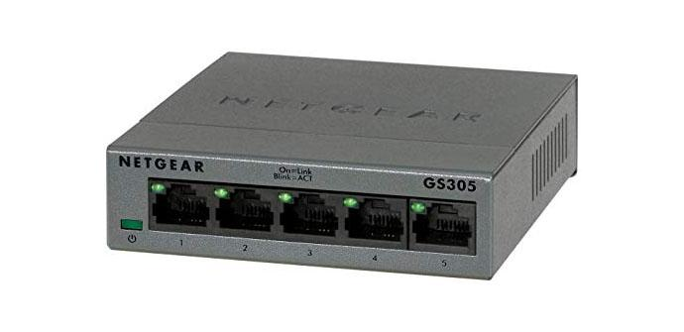

Ilustración 5 Imagen de un hub

# CAPA ENLACE – MAC Y SWITCH

## ¿Cómo se llama la información que fluye a nivel de capa 2?

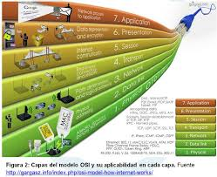La información que fluye a nivel de capa 2 del modelo OSI se denomina tramas . Una trama es una unidad de datos que contiene tanto la información de la capa de enlace de datos como la dirección física de origen y destino, conocida como dirección MAC. Estas tramas son transmitidas entre dispositivos de red dentro de la misma red local . La capa 2 se encarga principalmente de la dirección y el control de acceso al medio físico, y es responsable de garantizar una comunicación fiable entre dispositivos conectados directamente a través del mismo medio físico compartido.

## Explica la función de un switch (bridge-puente). ¿En qué capa del modelo OSI trabaja? Aporta imágenes de un switch.

Un switch, también conocido como bridge o puente, es un dispositivo de red que opera en la capa 2 del modelo OSI.

Aquí tienes algunas de las funciones principales de un switch

Aprendizaje de direcciones MAC: Un switch aprende las direcciones MAC de los dispositivos conectados a través de los tramas que recibe en sus puertos. Esto le permite construir y mantener una tabla de direcciones MAC para determinar a qué puerto enviar el tráfico destinado a una dirección específica.

Reenvío de tráfico basado en direcciones MAC: Cuando un trama llega al switch, este examina la dirección MAC de destino y consulta su tabla de direcciones para determinar a qué puerto enviar el tráfico. Esto permite un envío selectivo de tráfico solo a los dispositivos a los que está destinado, reduciendo la congestión de la red y mejorando la eficiencia.

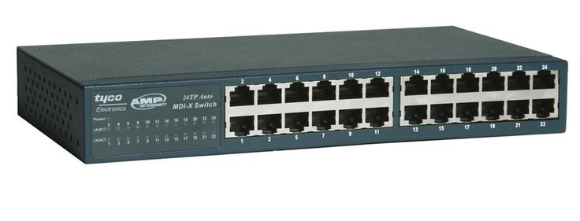

Ilustración 6 Imagen donde se puede apreciar un switch (bridge-puente)

# CAPA RED – ROUTER

## ¿Cómo se llama la información que fluye a nivel de capa 3?

En esta capa, los datos se encapsulan en paquetes que contienen tanto la dirección de origen como la dirección de destino de los datos. Esta capa se encarga del enrutamiento de estos paquetes a través de la red, utilizando direcciones lógicas para guiar el tráfico hacia su destino. Los datos que fluye por esta capa se denominan “datagramas”.

## Explica la función de un router. ¿En qué capa trabaja? Aporta imágenes de un router.

Un router es un dispositivo de red que opera en la capa 3 del modelo OSI. Su función principal es dirigir el tráfico de datos entre diferentes redes, como LANs o WANs , utilizando direcciones IP. Esto implica seleccionar el camino más eficiente y adecuado en función de la dirección de destino y las condiciones de la red.

Interconexión de redes: Los routers actúan como puntos de conexión entre diferentes redes. Esto significa que los routers limitan la difusión de tráfico de difusión y multicast, lo que ayuda a reducir el tráfico innecesario y mejorar la eficiencia de la red.

Traducción de direcciones de red : Algunos routers también pueden realizar traducción de direcciones de red , que permite a múltiples dispositivos de una red local compartir una sola dirección IP pública para acceder a Internet.

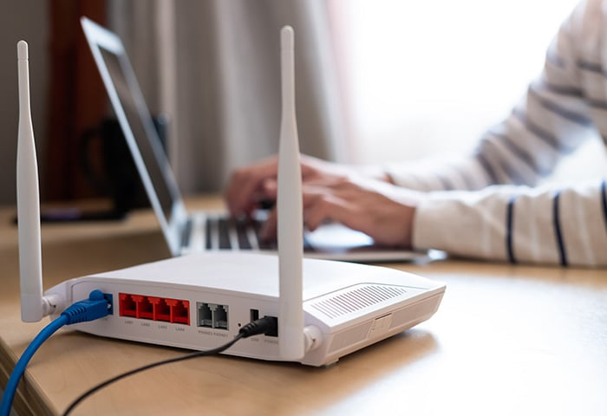

Ilustración 7 Imagen donde se puede apreciar como es un router

## Diferencia entre router y punto de acceso

* + *Función Principal*
    - Su función principal es dirigir el tráfico de datos entre diferentes redes utilizando direcciones IP. Un router conecta múltiples redes entre sí y determina la mejor ruta para enviar los paquetes de datos.
    - Punto de Acceso : Su función principal es proporcionar conectividad inalámbrica a dispositivos dentro de una red local. Un AP actúa como un puente entre dispositivos inalámbricos y la red cableada, permitiendo que los dispositivos Wi-Fi se conecten a la red.
  + ***Ubicación en la Red***
* Router: Los routers se colocan típicamente en el borde de una red, donde conectan la red local con otras redes, como Internet u otras redes locales.
* Punto de Acceso : Los APs se colocan dentro de la red local para proporcionar cobertura inalámbrica a dispositivos dentro de esa red.
* ***Funciones Adicionales***
* Router: Los routers pueden realizar funciones avanzadas como el enrutamiento dinámico, la seguridad de red , la traducción de direcciones de red , y más.
* Punto de Acceso : Los APs se centran principalmente en proporcionar conectividad inalámbrica, aunque algunos modelos pueden incluir características adicionales como la gestión centralizada de redes inalámbricas, la segmentación de redes inalámbricas , y la calidad de servicio para priorizar ciertos tipos de tráfico.
* ***Conexión física***
* Router: Por lo general, los routers tienen puertos Ethernet para conectar dispositivos cableados, así como antenas inalámbricas para proporcionar conectividad Wi-Fi opcional.
* Punto de Acceso : Los APs están diseñados específicamente para proporcionar conectividad inalámbrica y pueden tener antenas integradas o puertos Ethernet para conectarse a la red cableada.

## Emulador

### Accede a la configuración del router y actívalo para funcionar como un Punto de acceso

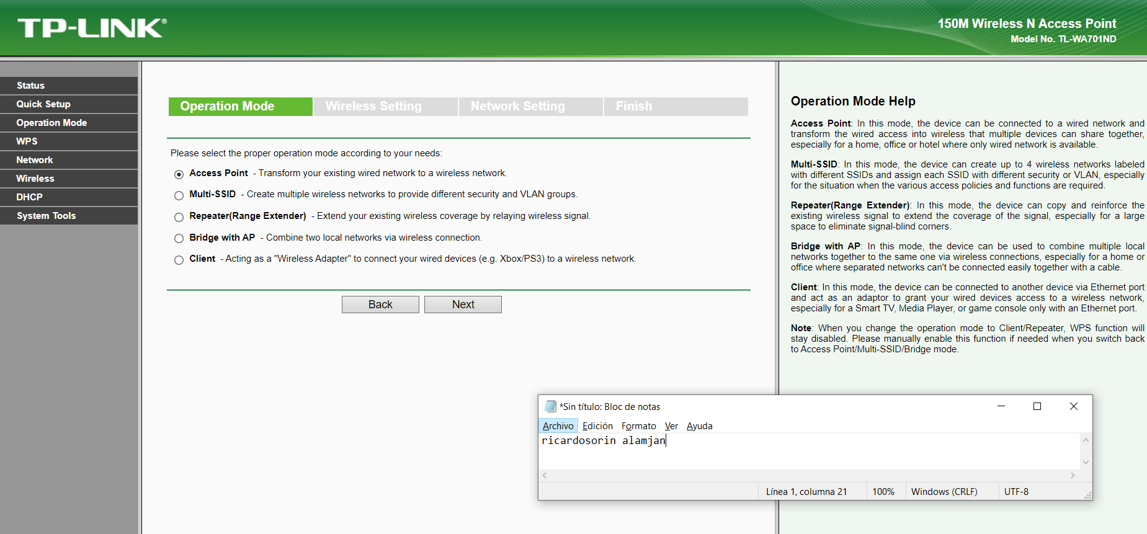

Ilustración 8 Imagen donde se ve el modo de operaciones del emulador

### Cambia la contraseña de administración del router a tu nombre

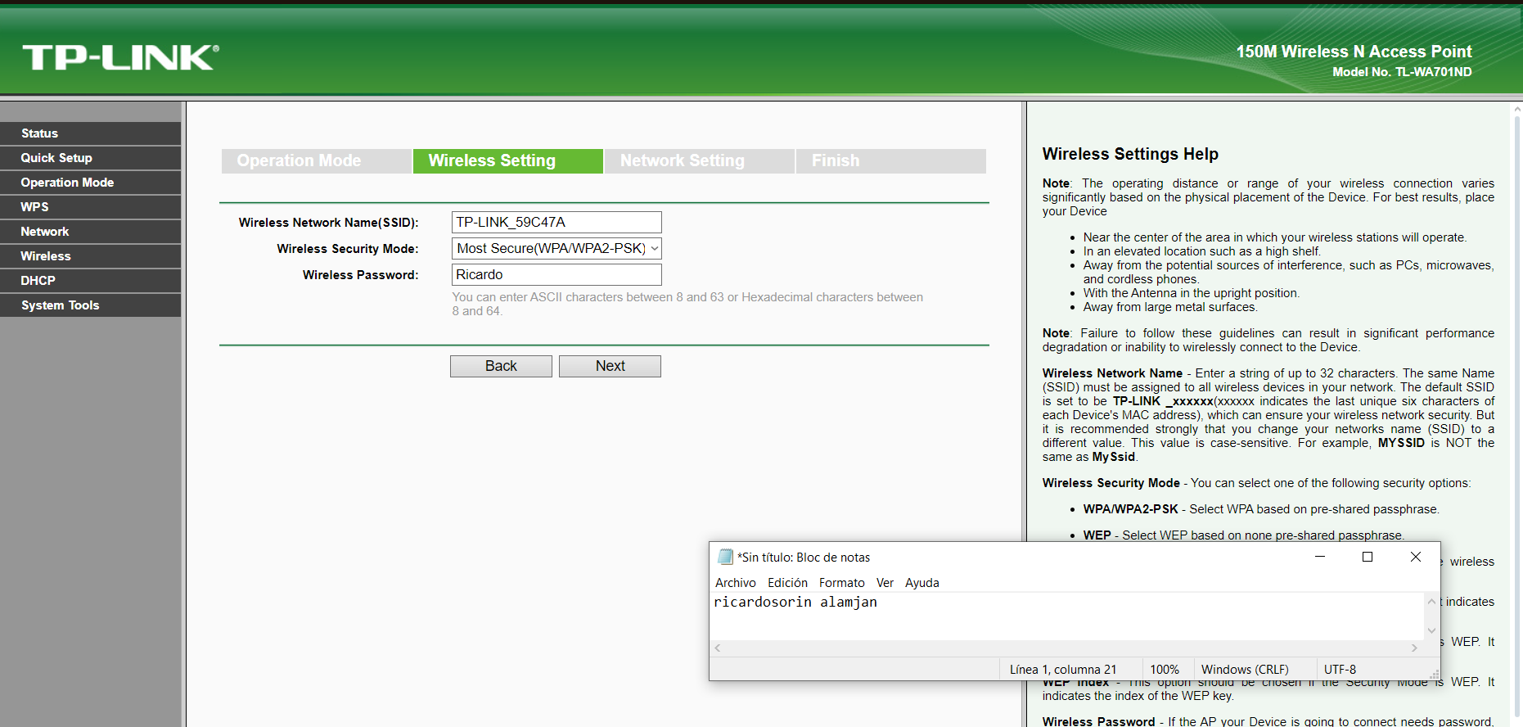

Ilustración 9 Imagen de la contraseña atribuida

### Activa el servicio DHCP de nuestro router para que asigne IP a los equipos que se conectan a el

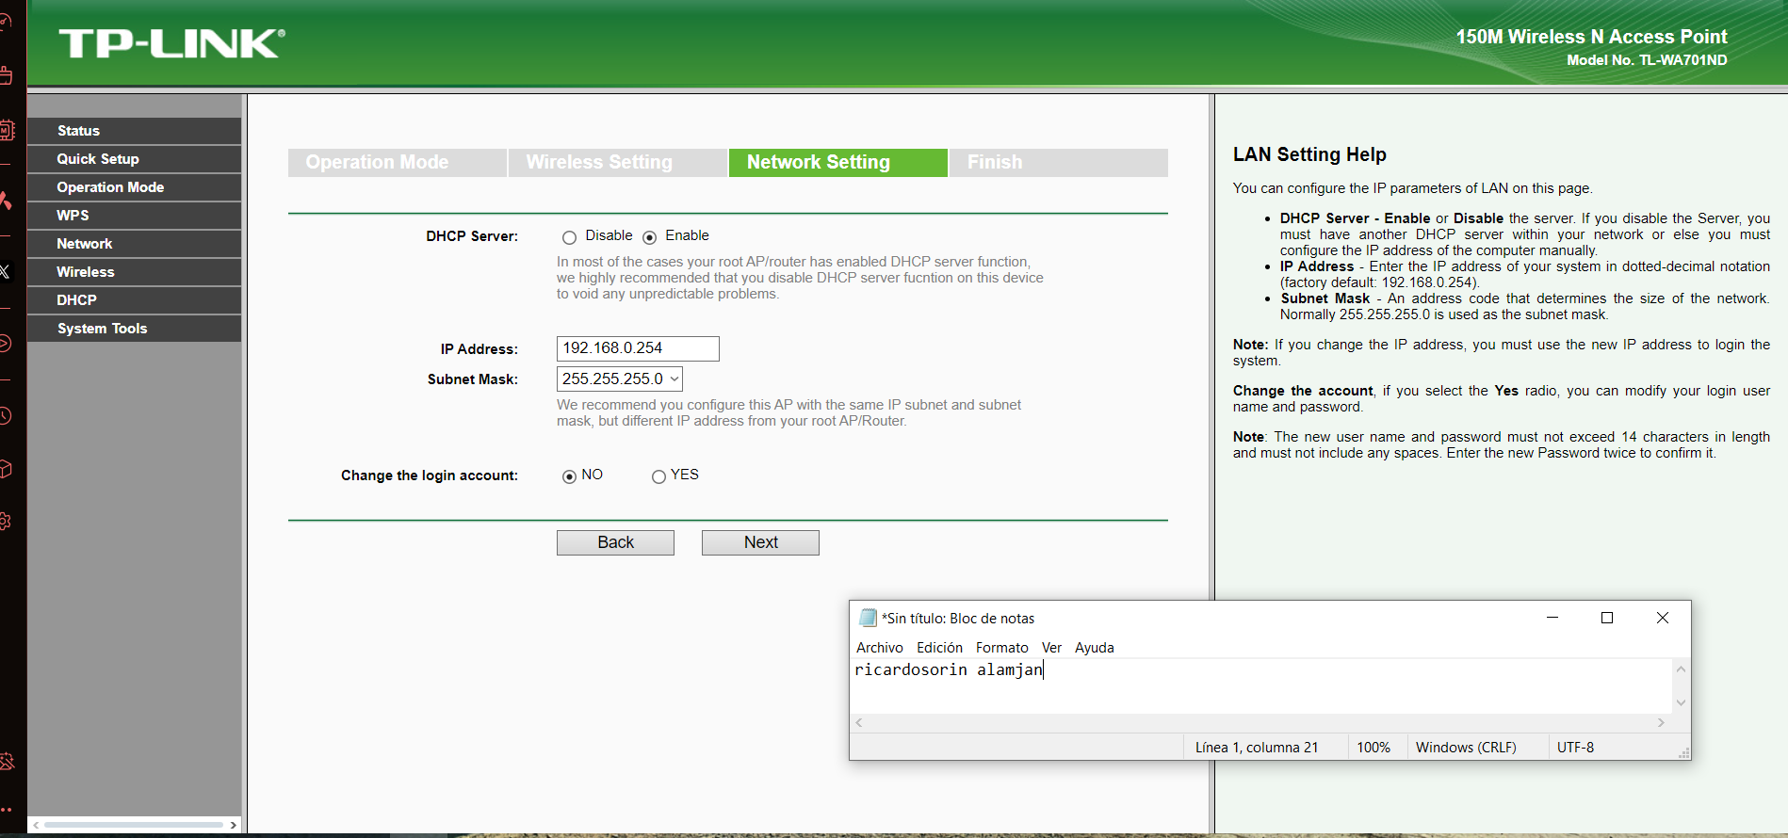

Ilustración 10 Imagen de las opciones de red

### Una vez configurado todo reinicia el servidor

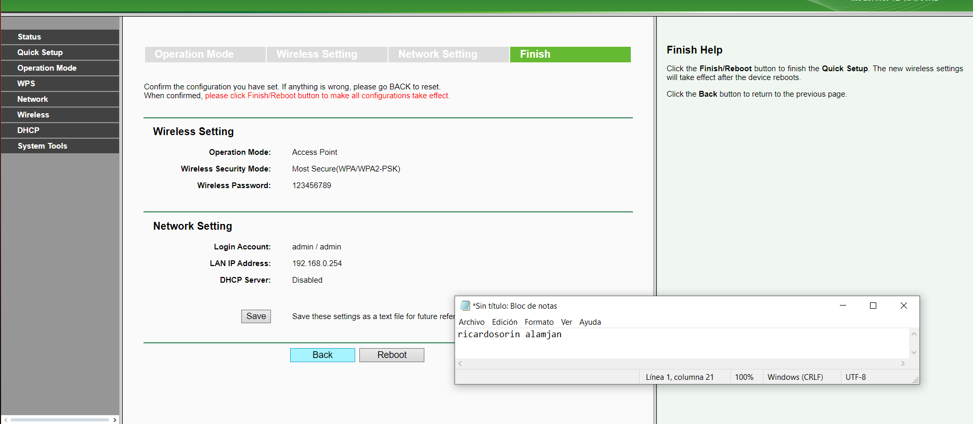

Ilustración 11 Imagen donde se puede ver la opción del reinicio aunque no funciona

### Configura el DHCP para que se asigne las IP 192.168.XX.100 a 192.168.XX.150

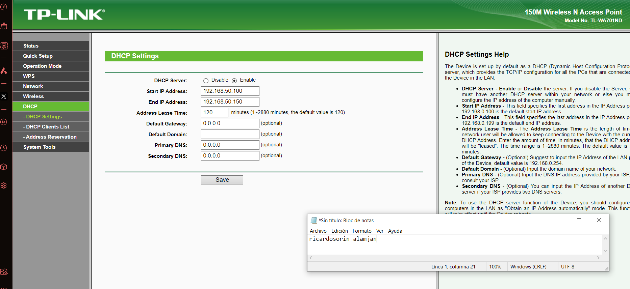

Ilustración 12 Imagen de las opciones DHCP donde cambiamos las IPs

### Consulta las asignaciones de IPs que ha realizado nuestro router

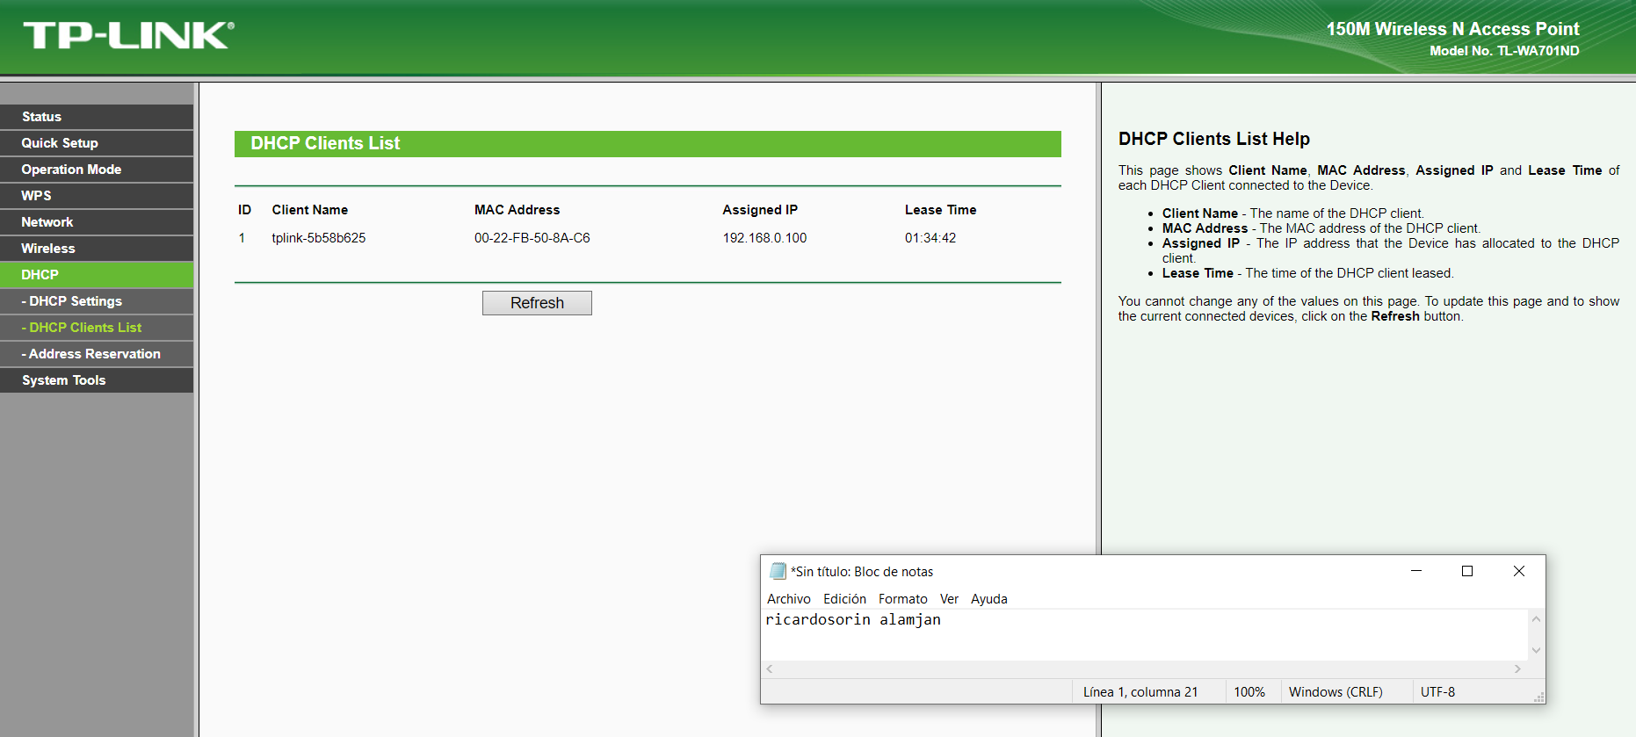

Ilustración 13 Imagen de la lista de clientes

### Configura el servicio DHCP para que siempre asigne la IP 192.168.XX.200 a nuestro PC

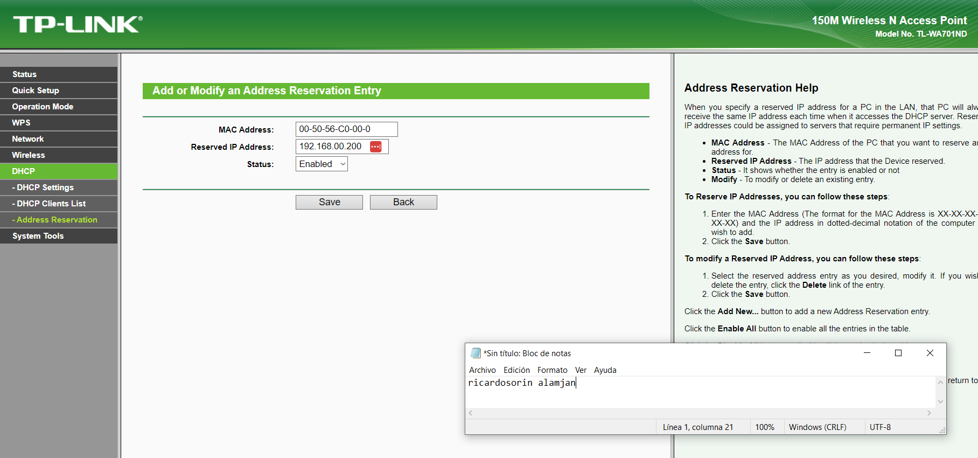

Ilustración 14 Imagen donde se puede apreciar la opción de añadir o editar la dirección reservada para la entrada

### Activa el filtrado por MAC

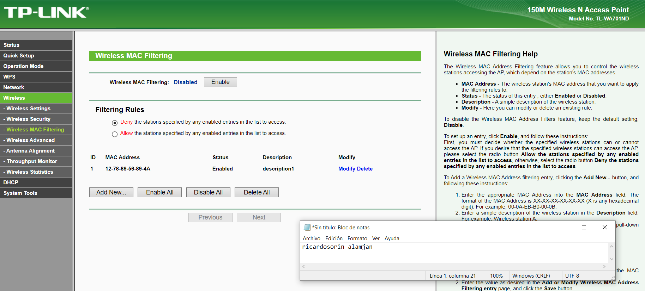

Ilustración 15 Imagen donde se puede ver que la opción de filtrado por MAC esta activada

## Bibliografía

* + <https://www.sapalomera.cat/moodlecf/RS/1/course/module1/1.2.1.4/1.2.1.4.html#:~:text=LAN%2C%20WAN%20e%20Internet>
  + <https://blog.conzultek.com/dispositivos-de-red-caracteristicas>
  + <https://claudiooq2.wordpress.com/switch-hub-router-bridge/>
  + <https://es.wikipedia.org/wiki/Puente_de_red>
  + <https://ccnadesdecero.es/diferencia-bridge-y-switch/>
  + <https://tododeredes.com/modelo-osi/capa-3/#:~:text=En%20esta%20capa%20son%20utilizadas,la%20IPv4%20y%20la%20IPv6>.
  + <https://www.avg.com/es/signal/what-is-a-router>
  + <https://www.cloudflare.com/es-es/learning/ddos/glossary/open-systems-interconnection-model-osi/>
  + <https://aws.amazon.com/es/what-is/osi-model/#:~:text=La%20capa%20física%20se%20refiere,cableado%20de%20cobre%20y%20aire>.
  + <https://www.ionos.es/digitalguide/servidores/know-how/capa-fisica/>
  + <https://es.wikipedia.org/wiki/Capa_física>
  + Apuntes Classroom

## Conclusión

En resumen la practica algún punto se me ha hecho mas largo que otro pero en conjunto ha estado bien aunque hay mucha densidad de información tanto en classroom y en las paginas en las que he buscado información.